电化学气体传感器模组说明书

接线示意图
传感器外部尺寸图
传感器安装尺寸图

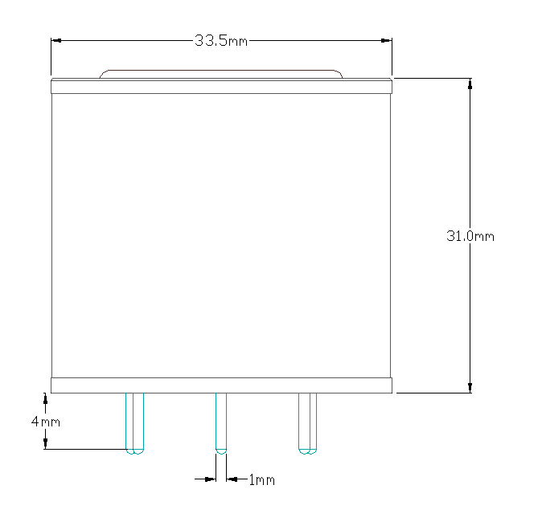
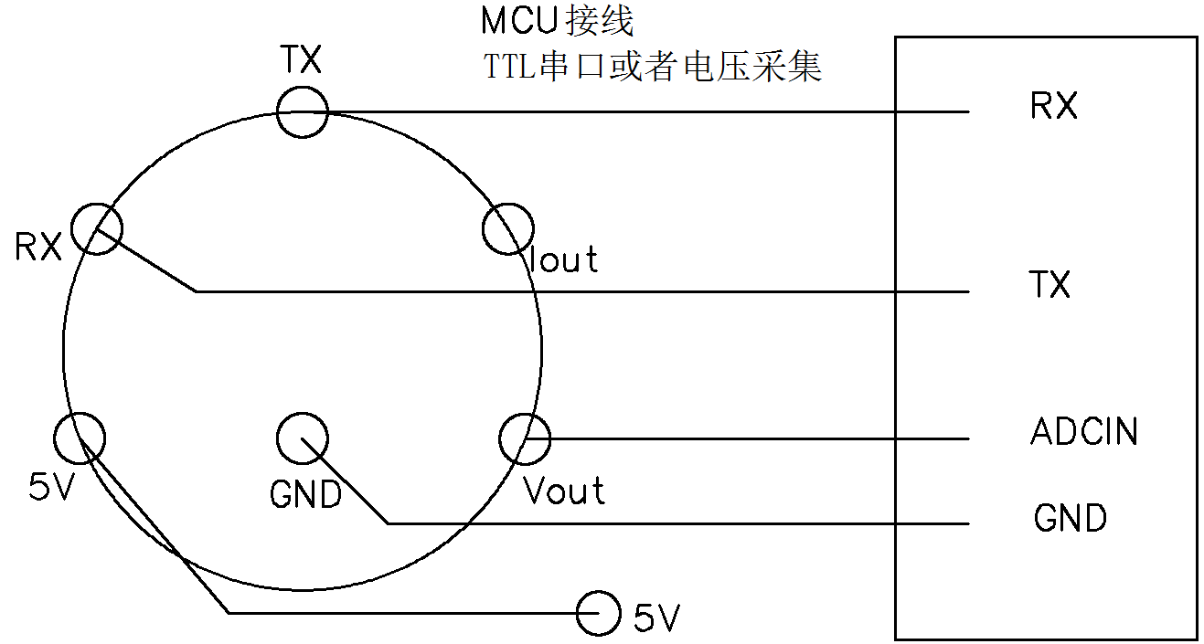

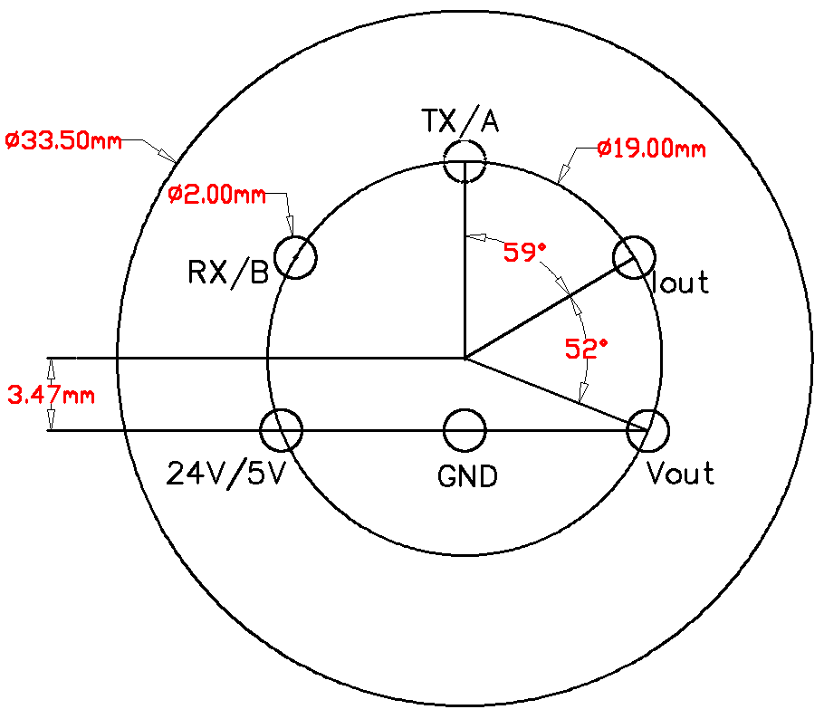

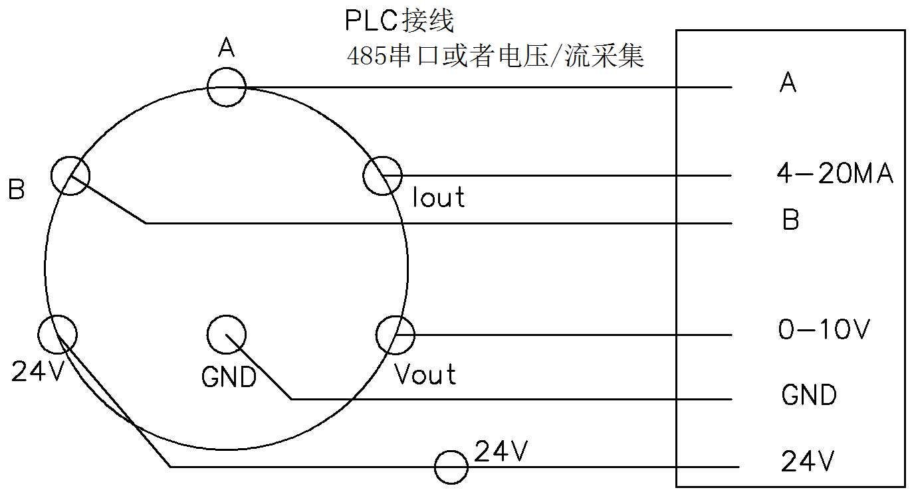

概述

系列智能传感器是专门针对气体探测器生产企业推出的新型智能传感器，主要为解决气体探测种类繁多、各品种传感器互不兼容、生产标定复杂、核心器件更换限制等问题。采用我司生产的智能型气体传感器则只需开发一款产品，即可快速响应客户对不同气体种类探测的需求，且生产过程简化，无需重新标定，大幅度降低企业的研发成本、生产成本，产品品质也立即提升到国际一流水准。

该传感器操作方便、测量准确、工作可靠，适用于工业现场或实验室测量等不同的要求。传感器具有电压和串口同时输出特点，方便客户调试及使用。
产品特点

■本安电路设计，可带电热拔插操作；
■专业精选、原装进口，兼容红外、电化学、催化、半导体等多种传感器；
■自带温度补偿，出厂精准标定，使用时无需再标定；
■电压和串口同时输出特点，方便客户调试及使用；
■最简化的外围电路，生产简单、操作方便。

技术参数
1）工作电压：DC5V±1%（4－20mA输出的是DC 24V）； |  |  | 2）工作电流：≤50mA (催化≤100mA)；
3）测量气体：有毒、可燃气体、挥发性有机物气体； |  |  | 4）安装方式：7脚拔插式；
5）测量范围：0-10000可选(以检测气体而定)； |  |  | 6）检测原理：电化学、红外、催化；
7）测量单位；PPM 、%LEL 、%VOL (以检测气体而定)； |  |  | 8）响应时间：<30s；
9）采样精度：±2%FS ； |  |  | 10 ）预热时间：30s；
11）重复性：±1%FS； |  |  | 12）长期零漂：≤1%FS /年；
13）工作温度：-20～70 ℃； |  |  | 14）工作湿度：10 ～95%RH(无凝露)；
15）存贮温度：-40～70 ℃； |  |  | 15）工作气压：86kPa～106kPa；
17）外壳材质：铝合金； |  |  | 18）输出接口：6PIN；
19）使用寿命：2年以上(以传感器使用寿命为准)； |  |  | 20）质保期 ： 1年；
21）数字信号格式：数据位：8；停止位：1；校验位：无； |  |  | 22）波特率 ： 9600；
23）输出信号：0.4-2.0VDC( 常规)、0-1.6VDC 、0-4VDC 、0-5VDC电压信号或4-20mA电流信号可选；
24）外型尺寸： Φ33.5*31mm(引脚除外)；

引脚定义
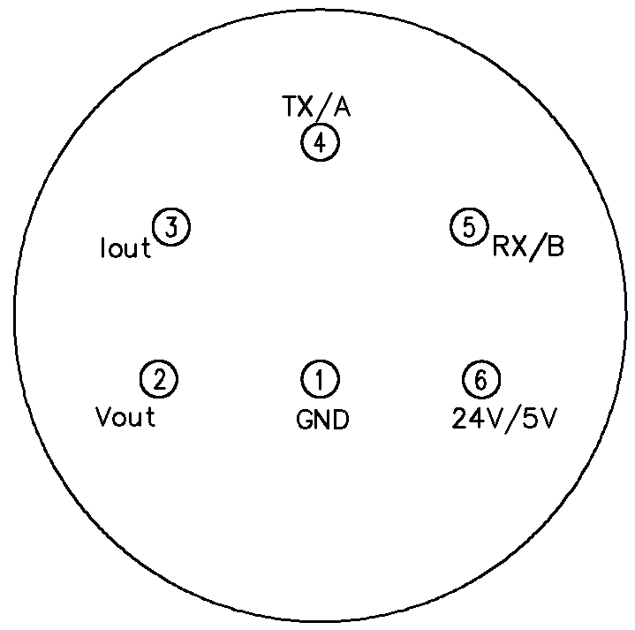
序号 | 名称 | 说明
1 | GND | 地
2 | Vout | 电压输出
3 | Iout | 电流输出
4 | TX/A | 串口发送或485A
5 | RX/B | 串口接收或485B
6 | 24V/5V | 电源输入

传感器底视图

传感器通讯协议说明
1、异步串行通信参数：
始位：1 | 数据位：8 |  | 停止位：1 | 校验：无 | 波特率：9600
- 帧格式：（详见下文）
标准modbus-RTU通讯
- 数据块说明
3.1读取传感器数据

读数据值指令示例 |  | Tx:01 03 00 00 00 01 84 0A

0x01 | 0x03 | 0x00 | 0x00 | 0x00 | 0x01 | 0x84 | 0x0A
串口通讯地址 | 读取命令字 | 起始地址H | 起始地址L | 长度H | 长度L | CRC16 | CRC16

传感器回复指令 |  | Rx:01 03 02 00 08 B9 82 |  |  | 数据 | 0x0008 | 十进制8

读分辨率指令示例 |  | Tx:01 03 00 1E 00 01 E4 0C

0x01 | 0x03 | 0x00 | 0x1E | 0x00 | 0x01 | 0xE4 | 0x0C
串口通讯地址 | 读取命令字 | 起始地址H | 起始地址L | 长度H | 长度L | CRC16 | CRC16

传感器回复指令 |  | Rx:01 03 02 00 03 F8 45 |  |  | 数据 | 0x0003 | 十进制3

0x01 | 0x03 | 0x02 | 0x00 | 0x03 | 0xF8 | 0x45
串口通讯地址 | 读取命令字 | 数据长度 | 数据H | 数据L | CRC16 | CRC16

综合以上数据可得气体浓度=8/1000=0.008PPM

分辨率示例 | 40001 | 40030
 | 8 | 0 |  | 8PPM
 | 8 | 1 |  | 0.8PPM
 | 8 | 2 |  | 0.08PPM
 | 8 | 3 |  | 0.008PPM
 | 8 | 4 |  | 0.0008PPM

读模块温度 | Tx:01 03 00 01 00 01 D5 CA

0x01 | 0x03 | 0x00 | 0x01 | 0x00 | 0x01 | 0xD5 | 0xCA
串口通讯地址 | 读取命令字 | 起始地址H | 起始地址L | 长度H | 长度L | CRC16 | CRC16

传感器回复 |  | Rx:01 03 02 00 14 B8 4B |  |  | 数据 | 0x0014 | 十进制20 | 温度为20℃

0x01 | 0x03 | 0x03 | 0x00 | 0x14 | 0xB8 | 0x4B
串口通讯地址 | 读取命令字 | 数据长度 | 数据H | 数据L | CRC16 | CRC16

读模块气体种类 | Tx:01 03 00 1F 00 01 79 CC

0x01 | 0x03 | 0x00 | 0x1F | 0x00 | 0x01 | 0x79 | 0xCC
串口通讯地址 | 读取命令字 | 起始地址H | 起始地址L | 长度H | 长度L | CRC16 | CRC16

传感器回复 |  | Rx:01 03 02 00 14 B8 4B |  |  | 数据 | 0x0014 |  | 气体为N2

0x01 | 0x03 | 0x03 | 0x00 | 0x14 | 0xB8 | 0x4B
串口通讯地址 | 读取命令字 | 数据长度 | 数据H | 数据L | CRC16 | CRC16

3.2更改传感器数据

修改串口通讯地址 |  | Tx:00 06 00 11 00 18 D8 14
例如任意地址修改为3 |  | Tx:00 06 00 13 00 03 39 DF

发送解锁指令 | Tx:00 06 00 11 00 18 D8 14
0x00 | 0x06 | 0x00 | 0x11 | 0x00 | 0x18 | 0xD8 | 0x14
通用修改地址 | 修改命令字 | 地址H | 地址L | 写入数据H | 写入数据L | CRC16 | CRC16
发送修改数据 | Tx:00 06 00 13 00 03 39 DF
0x00 | 0x06 | 0x00 | 0x13 | 0x00 | 0x03 | 0x39 | 0xDF
通用修改地址 | 修改命令字 | 地址H | 地址L | 写入数据H | 写入数据L | CRC16 | CRC16

修改数据分辨率 |  | Tx:01 06 00 11 00 18 D9 C5
例如修改为1个小数点 |  | Tx:01 06 00 1E 00 01 28 0C
发送解锁指令 | Tx:01 06 00 11 00 18 D9 C5
0x01 | 0x06 | 0x00 | 0x11 | 0x00 | 0x18 | 0xD9 | 0xC5
设备地址 | 修改命令字 | 地址H | 地址L | 写入数据H | 写入数据L | CRC16 | CRC16
发送修改数据 | Tx:01 06 00 1E 00 01 28 0C
0x01 | 0x06 | 0x00 | 0x1E | 0x00 | 0x01 | 0x28 | 0x0C
设备地址 | 修改命令字 | 地址H | 地址L | 写入数据H | 写入数据L | CRC16 | CRC16
修改分辨率后模块会在30s内稳定，动态修改分辨率的使用模式请在修改后30s读取数据。
动态修改分辨率在高浓度气体量程无法达到的情况下使用。

3.3标定传感器数据

标气环境下标定 |  |  | （大气环境传感器请勿标定）
例如使用10ppm标气 |  |  | Tx:01 06 00 00 03 E8 89 74
0x03E8=1000，这个情况下分辨率为2
0x01 | 0x06 | 0x00 |  | 0x00 | 0x03 | 0xE8 | 0x89 | 0x74
设备地址 | 修改命令字 | 地址H |  | 地址L | 写入数据H | 写入数据L | CRC16 | CRC16

干净环境下标定 |  |  | （大气环境传感器可以标定）
例如大气环境参考值为0.005PPM |  |  | Tx:01 06 00 06 00 05 A9 C8
0x0005=5，这个情况下分辨率为3
0x01 | 0x06 | 0x00 |  | 0x00 | 0x00 | 0x05 | 0x9 | 0xC8
设备地址 | 修改命令字 | 地址H |  | 地址L | 写入数据H | 写入数据L | CRC16 | CRC16
检测参数及选型表
检测气体名称 | 型号 | 检测量程(标配) | 精度 | 分辨率  (标配)
氧气 | AS08-T | 0-30% | ±3%FS | 0.1%
一氧化碳 | AS0D-T | 0-1000ppm | ±3%FS | 1ppm
硫化氢 | AS10-T | 0-20ppm | ±5%FS | 0.01ppm
二氧化氮 | AS0C-T | 0-200ppm | ±5%FS | 0.01ppm
一氧化氮 | AS0B-T | 0-10ppm | ±5%FS | 0.01ppm
二氧化硫 | AS0F-T | 0-10ppm | ±3%FS | 0.01ppm
氨气 | AS09-T | 0-20ppm | ±3%FS | 0.1ppm
臭氧 | AS0E-T | 0-20ppm | ±5%FS | 0.01ppm
氰化氢 | ASHCN-T | 0-200ppm | ±5%FS | 0.1ppm
甲醛 | AS04-T | 0-2ppm | ±5%FS | 0.01ppm
氯气 | AS0A-T | 0-200ppm | ±5%FS | 0.1ppm
可燃气/甲烷 | AS15-T | 0-100%LEL | ±3%FS | 0.1%
氢气 | ASH2-T | 0-2000ppm | ±3%FS | 1ppm
使用规范
- 要保证传感器远离高湿、高温、高浓度的化学溶剂。
- 要避免使用挥发性胶水、粘性胶带、不干胶贴纸，或具有挥发性的包装材料，如发泡
- 按引脚说明图连接电路
- 使用或嵌入其它结构过程中需充分保证与外界空气的完全接触

